NOVENA MENESIANA
ABRIL 2024
- NOTICIAS DE LA POSTULACIÓN
De cara al Capítulo General de 2024, la postulación ha preparado dos expedientes:
- El primero contiene las respuestas de los médicos consultados para reexaminar el caso de Enzo Carollo. Se trata de 4 peritajes estudiados por especialistas, que podrían presentarse ante el Dicasterio de las Causas de los Santos en recurso de apelación contra la primera sentencia negativa de 2016 (5 votos desfavorables y 2 favorables). Este recurso está previsto en el procedimiento canónico y se verifica con bastante frecuencia.
- El segundo está compuesto por tres biografías de Hermanos que dejaron una marcada reputación de santidad: el hermano Zoël Hamon (Francia, 1819-1851), el hermano François Cardinal (Canadá-Ruanda, 1942-1992), el hermano Hyacinthe Fichou (Francia-Guadalupe 1813-1860). Estas biografías, muy profundas desde el punto de vista histórico, ayudarán a los Hermanos del Capítulo a decidir sobre una posible introducción de su Causa de Beatificación, según las leyes canónicas.

- INTENCIONES DE LA NOVENA
- Seguimos orando por la curación del Hno Alain Josselin, que ha sido sometido a una intervención quirúrgica muy difícil y delicada. Su familia siempre ha demostrado una gran devoción al Padre de la Mennais, yendo a menudo en peregrinación a su tumba en Ploërmel.
- Oremos por el pueblo y los hermanos de Haití. El país vive un momento dramático: pidamos al Padre su protección en esta tierra donde tantos Hermanos se han entregado y ofrecido su vida. Que proteja también hoy a los Hermanos, a los estudiantes y a las obras actuales del Instituto.
- Una oración en particular por el Capítulo: que el Espíritu Santo lo asista con sus dones y nos haga dóciles a la inspiración que suscitó en nuestros Fundadores.
- Oremos por las demás intenciones del mes anterior.

- FAVORES RECIBIDOS
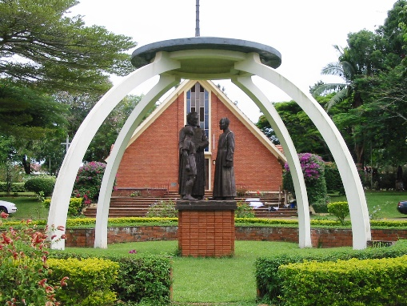
Destacamos un favor muy reciente que nos ha comunicado un hermano ugandés, el hermano Joseph Tinkasimire, ex provincial de los Hermanos de Uganda.
El hermano Joseph Tinkasimire agradece al Señor por la curación obtenida por intercesión de nuestro Fundador Jean-Marie de la Mennais por la fractura de fémur sufrida el 3-11-2022. “Al principio los médicos sugirieron una cirugía para arreglar la fractura con tornillos, porque estaba cerca del extremo superior del fémur y no había otra forma de pegar las dos partes rotas. Sin embargo, el ortopedista me desaconsejó la operación, diciendo que la fractura se habría curado por sí sola. Esto me dejó en el limbo, ya que los trozos de hueso no estaban alineados.
Los Hermanos oraron durante todo el año, en cada novena mensual, por mi curación. Por mi parte, oré todos los días durante la novena pidiendo sanación. En este período el único tratamiento que recibí fue un masaje de un especialista local. No recibí ninguna intervención médica.
Cuando el 16 de enero de 2024 fui al hospital para el chequeo, el médico, mirando la radiografía tomada por la mañana, exclamó con alegría que estaba completamente curado y que no había signos evidentes de fractura. Me dieron de alta del hospital y la alegría llenó mi corazón.
Sólo puedo atribuir la curación completa a la intercesión de nuestro venerado Padre de la Mennais. Por esto alabemos y demos gracias al Señor.
(Ahora le estoy pidiendo al Padre Fundador que me consiga la curación de la artritis en mis caderas. Estoy teniendo problemas para someterme a una cirugía... Entonces, para mí, la única manera de lidiar con mi artritis es orar por la curación de mis caderas. A través de la intercesión de nuestro Fundador, si ésta es la voluntad de Dios.)
¡Gracias, Dios te bendiga! Hermano José Tinkasimire
- HISTORIA DE LA DEVOCIÓN MENESIANA
n.15: PROFUNDIZAR Y AMPLIAR LA FAMILIA MENESIANA
En el impulso del redescubrimiento de la inspiración menesiana, la personalidad y la espiritualidad de nuestros Fundadores, especialmente el Padre de la Mennais, tomaron un lugar cada vez más central. Para involucrar a tantos laicos que actúan junto a nosotros en las obras escolares en todo el mundo, fue de gran importancia comunicarles el carisma y la devoción al Padre. Comenzamos a equipar a hermanos y laicos con instrumentos de formación menesiana.
NUEVOS INSTRUMENTOS DE FORMACIÓN
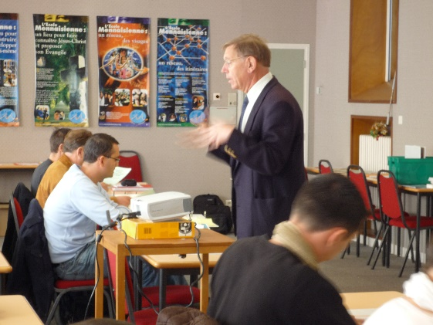
En Francia los Hermanos organizaron el Centro Menesiano de Formación, el CMF. “El CMF tiene como objetivo ayudar a hermanos y laicos (unos cuarenta cada dos años) a cumplir mejor su misión de educadores cristianos según la inspiración menesiana. Ofrece formación en 10 pasos, con presentación, reflexión personal, intercambio de experiencias y celebraciones conjuntas. La formación se imparte durante dos años, con 5 sesiones por año. La CMF es fruto de la profundización de la espiritualidad menesiana, llevada a cabo por varios Hermanos, de la colaboración con los laicos, de la integración en la pastoral de la Iglesia local y de la animación vocacional. En las demás partes de la Congregación trabajamos de la misma manera.
12a promoción
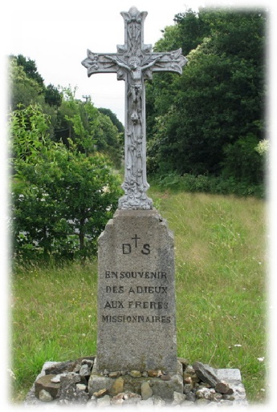
PEREGRINACIONES Y CELEBRACIONES MENESIANAS
Este movimiento de profundización menesiana dio lugar a nuevas iniciativas. Organizamos peregrinaciones menesianas a los lugares de nuestros Fundadores: la Casa Madre de Ploërmel, la Cruz de los Misioneros desde donde partimos hacia las colonias, la ciudad natal de St-Malo, Saint-Brieuc para el origen del Instituto, Beignon y Auray. durante los primeros tiempos de la Congregación en colaboración con el Padre Deshayes, la casa de campo de Chesnaie, lugar de inspiración y de fidelidad a la Iglesia... En cada uno de estos lugares santificados por los Fundadores, el hecho histórico y el mensaje que emerge se recuerda. Las peregrinaciones son muy valiosas para aumentar el conocimiento menesiano y el espíritu familiar de los visitantes. Todo este movimiento fomenta múltiples encuentros, incluso a nivel internacional.
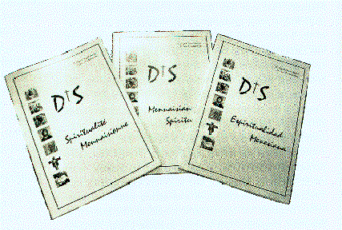
NUEVOS ESTUDIOS SOBRE ESPIRITUALIDAD
Los estudios sobre la espiritualidad menesiana encontraron una síntesis en un libro escrito por los hermanos Miguel-Ángel Merino y Josu Olabarrieta: “Espiritualidad menesiana”. Los títulos de los capítulos indican los puntos principales: “1- Confesar la Trinidad. 2- Se destruyó a sí mismo. 3- Paz a los hombres de buena voluntad. 4- Llamados a ser imágenes de su Hijo. 5- Deja que los niños vengan a mí. 6-Mira el Crucifijo. 7- Getsemaní y Providencia. 8-El carisma a encarnar: el Buen Pastor. 9- El juicio universal.”
Estos estudios en profundidad circulan en el seno de la Congregación, pero se desarrollan especialmente durante el año de renovación en Roma, bajo la dirección de los Hermanos que asumen el relevo: Hermanos A Mayrand, G. Olivier, V. Guillerm, M. Merino , G. Cahier, G. Chatelier… Son meses de renovación espiritual, de experiencia fraterna y de testimonios alentadores.
LA FAMILIA MENESIANA
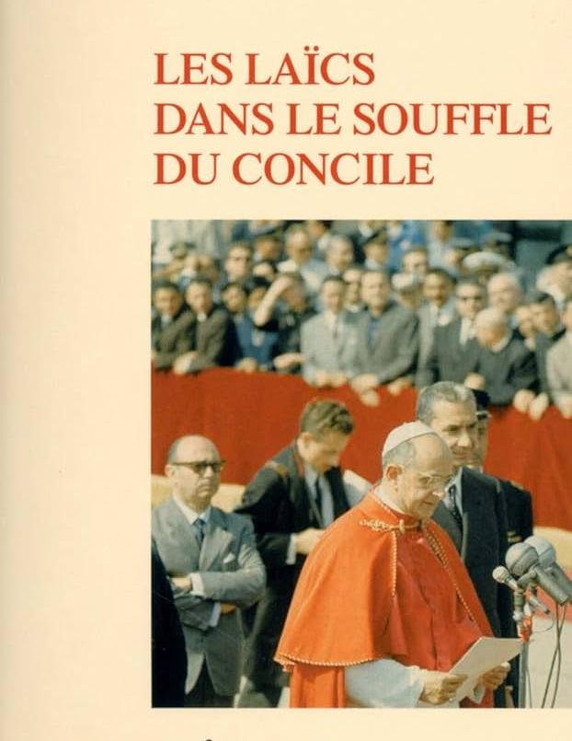
El Concilio Vaticano II destacó el papel del laicado cristiano, como uno de los componentes del Pueblo de Dios. Los Hermanos de Instrucción Cristiana, al igual que otros Institutos de enseñanza, trabajan en contacto directo con los laicos en todo momento. Juntos colaboran por el reino de Dios en las escuelas cristianas. Era necesario encontrar formas de integración y estructuras unitarias para una colaboración cada vez más estrecha. Empezamos a ofrecer tiempos de formación menesiana. Luego los laicos fueron ingresando paulatinamente en los diferentes consejos: colegio, provincial, instituto. De este modo la Familia Menesiana se enriqueció con la experiencia secular : pudo estar más cerca de las familias, conocer mejor el mundo de los jóvenes, comprender los problemas y las esperanzas de la sociedad. Los laicos se convirtieron en el segundo brazo de los Institutos Menesianos.
Todavía llevará tiempo alcanzar este objetivo, pero el movimiento ya se ha puesto en marcha. El Capítulo de 1994 se expresó así: “Queremos también agradeceros [a los laicos] y felicitaros por los esfuerzos que habéis hecho generosamente para compartir la espiritualidad de la Congregación y asociaros a su labor apostólica. En los gestos concretos de la vida cotidiana y en los momentos fuertes de encuentro fraterno y de reflexión, estamos felices de caminar con vosotros hacia la realización de la voluntad del Señor para cada una de nuestras vidas. “
FUENTES: CRÓNICA FIC, Años 1980-1995) / M. Merino- J. Olabarrieta, “Espiritualidad Menesiana” 2002/ Capítulos 1988 – 1994

- HUELLAS DE SANTIDAD SIN LA FAMILIA MENESIANA:
HERMANO JEAN-CHARLES BERTRAND (1913-1999), UN DEVOTO MENESIANO INAGOTABLE

EDUCACIÓN FAMILIAR
Sin duda, uno de los Hermanos que más difundió el conocimiento y la devoción del Padre de la Mennais fue el hermano canadiense Jean-Charles Bertrand.
Nació en Coteau-du-Lac, a unos cincuenta kilómetros de Montreal. Creció en una familia numerosa y profundamente cristiana. El padre era maestro: ejerció su profesión con tanta pasión que todos sus hijos se dedicaron a la enseñanza. Papa Bertrand enseñó en Les Cèdres, luego se instaló definitivamente en Montreal, en la escuela St-Zotique, dirigida por los Hermanos de la Instrucción Cristiana. El pequeño Jean-Charles pasó allí sus primeros años de escuela. Su infancia fue serena. Le gustaban los juegos, pero también estudiar y leer. Ayudaba a su familia trabajando en la tienda de comestibles del barrio.
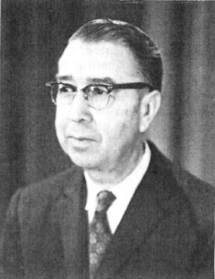
En 1927 regresó al juniorado de La Prairie, donde fue acogido por el hermano Bernardin de Sienne Crépeau. Completó las etapas de su formación preparándose intensamente para la vida religiosa y continuando su formación intelectual y educativa.

HERMANO ACTIVO
A los 18 años inició sus años de acción apostólica en el campo de la educación cristiana. A la enseñanza - que entonces ocupaba a los Hermanos a tiempo completo - añadió la animación del ocio de los jóvenes, el coro, las sesiones... Así transcurrieron 5 años en la escuela de Ste-Anne-de-Bellevue; luego son 3 años en St-Zotique (Alma Mater). En 1939, se convirtió en profesor en la “École supérieure St-Stanislas” de Montreal. Durante 12 años se dedicó a ello con todas sus fuerzas. Destacó particularmente en la enseñanza de física y química. Sigue acumulando títulos universitarios aprovechando sus momentos de descanso o baja. Una breve parada en 1951 para recargar pilas espiritualmente durante el año conocido como el “Segundo Noviciado” en Jersey. A su regreso, asumió el cargo de director en St-François-Xavier y St-Jean-Baptiste (Montreal). A su cargo encontró tiempo para sumar actividades de ocio y dirección coral.

EN EL CENTRO DE LA DEVOCIÓN MENESIANA
Dada su competencia y dedicación, los Superiores pidieron al hermano Jean-Charles que puso su cultura y su pluma al servicio directo de la Congregación. En 1963 se trasladó a la casa principal de La Prairie. Fue responsable de la publicación de libros de texto escolares y otros trabajos del FIC en el “Comité del Libro”. Inició su colaboración en la difusión de la devoción menesiana asumiendo la dirección del “Courrier du Vénéral”, el boletín dedicado a nuestro Padre Fundador. A partir de esta fecha se dedicó por completo a hacer conocer y amar al Padre de la Mennais, no sólo en Canadá sino en todo el Instituto.
La primera y principal parte se refería al Courrier du Vénérable, cuyo primer número fue publicado en 1950 por el hermano Bernardin de Sienne Crépeau y admirablemente completado por el nuevo director. “Una nueva vida, una documentación enriquecida, una presentación rejuvenecida para nuestra revista menesiana: la hora dorada del Courrier du Vénérable para la que compuso 1440 páginas”.
Luego el Concilio nos invitó a volvernos también hacia las Misiones y al Capítulo de la Renovación (1968-70). “Fue una oportunidad para transformar la revista comunitaria. El formato cambió. El título pasó a ser “Misiones FIC” en septiembre de 1969. Cada número permitió a los lectores viajar a través de los diferentes países donde trabajaban nuestros Hermanos: los informes fueron el resultado de largas conversaciones con misioneros de paso o incluso de visitas a los países de misión de los Hermanos, realizadas por el hermano Jean-Charles. Esta revisión totalizaría 608 páginas. No se contentaba con escribir para las misiones: “cada año enviaba material escolar, deportivo o médico a sus compañeros: cerca de 250 cajas ya encontraron su destino en África”.
Hno Jean-Charles BERTRAND
No era sólo la publicación de revistas lo que ocupaba a nuestro “Hermano Director”. Escribió 80 discursos sobre el Padre y su contexto histórico, para un total de casi 1.000 páginas mecanografiadas.
- Además de la difusión menesiana realizada a través de sus numerosos escritos, intervino directamente a través de conferencias, sesiones de animación, encuentros de formación. Sus notas revelaban que dio nada menos que 445 charlas. “Compitió con los asistentes generales viajando a todos los retiros en la región canadiense…” Pasó un tiempo formando a los jóvenes en el conocimiento y la espiritualidad menesiana directamente en Haití y en las misiones de los Hermanos canadienses en África.
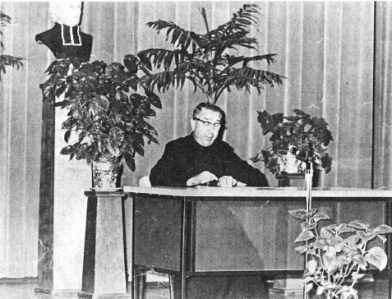
- Hay toda una serie de escritos particulares sobre el Fundador. El hermano Jean-Charles compuso una vida del Padre: “Las etapas biográficas de Jean-Marie” (213 páginas); un documento de 350 preguntas y respuestas; un folleto de 125 páginas trata de la Beatificación del Padre. “Jean-Marie, sacerdote y fundador”; un libro ilustrado de 50 páginas, con comentarios para cada uno, y dibujos de la Sra. Odette Vincent-Fumet.
- Dejamos de lado otras obras, sobre el Padre de la Mennais, pero también sobre el Padre Deshayes y sobre las biografías de “santos” Hermanos, especialmente misioneros.
A esta suma de servicios inagotables a la Congregación, en particular a la animación de la devoción menesiana, queremos añadir dos pequeños signos que muestran el espíritu fraterno del Hermano Jean-Charles y su alegría de pertenecer a esta gran familia de la FIC: 1- “Desde 1927, ofrece a sus felices colegas el servicio de un corte de pelo regular y apreciado (los clientes satisfechos pueden atestiguar que ha hecho una gran carrera con cerca de 25.000 cortes) 2- Desde hace diez años, presenta los homenajes del distrito a los colegas del jubileo y él les escribe su currículum vitae”.
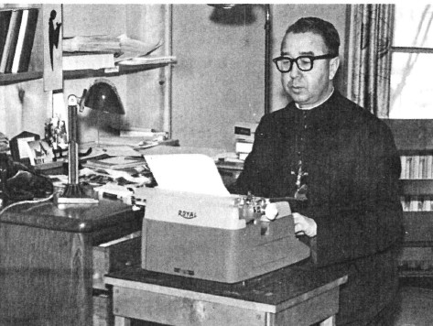
Pocos días antes de Navidad, el 22 de diciembre de 1999, nuestro Hermano realizó la reunión suprema, para recibir la recompensa de siervo fiel y ardiente de Dios, pero también de nuestro Fundador, de quien fue hijo apasionado y devoto. “Has dedicado más de la mitad de tu vida religiosa a engrandecer al Fundador, promover su causa y suscitar la confianza de miles de personas. Habéis drenado las energías menesianas de nosotros y de aquellos a quienes habéis dado a conocer al Padre. Nos habéis ayudado a nosotros, Hermanos de la región canadiense, a mantener en alto durante más de cuarenta años la antorcha del amor filial hacia el Padre de la Mennais”. (F. Gastón Boucher)

FUENTES:
Archivo personal ARCHIVOS FIC Roma/ Homenaje a los Jubilarios La Prairie-Oka 1979/ Nuestros Jubilarios St-Jean-Baptiste 1989/ Curriculum vitae/LE COURRIER DU VENERABLE/MISSIONS FIC

